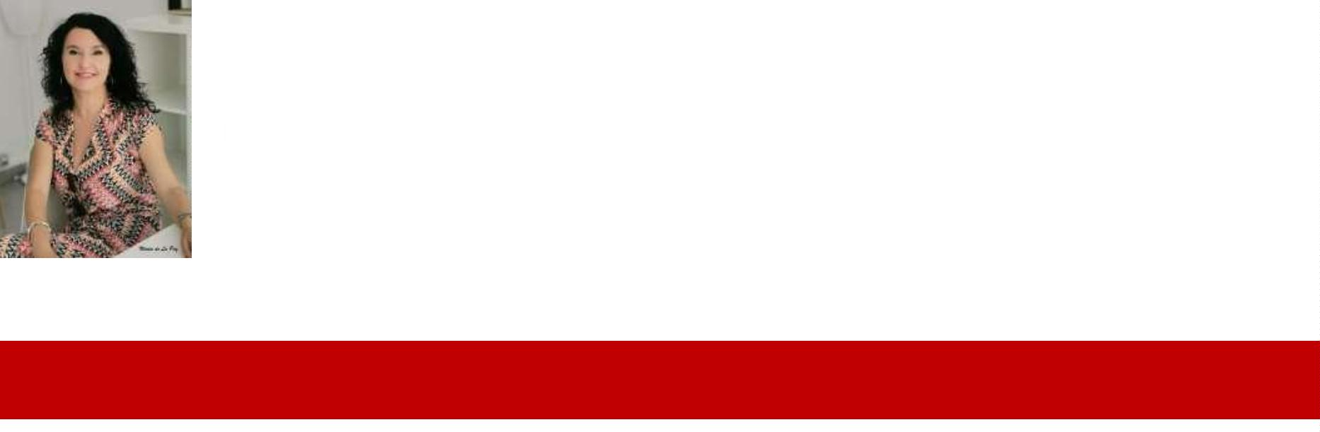
María de La Paz Magdalena Pérez
RESPONSABLE SALUD MENTAL LA PALMA
+
34 649353481
Afem-lapalma@hotmail.com
Los Llanos de Aridane
EDUCACIÓN
IDIOMAS
HABILIDADES
Técnicas: Excel, Word,
PowerPoint, Outlook, Photoshop.
Personales: Liderazgo,
proactividad.
Año
Ciudad-País
Título
Universidad o institución
Español
Inglés
2
009
Diplomada TRABAJO SOCIAL
UNED
Madrid
2
016
Dirección y Planificación de Centros y Servicios Socio-sanitarios
Islas Canarias
Escuela de Servicio Socio Sanitarios de Canarias
EXPERIENCIA PROFESIONAL
Oct. 1998 – Agos. 2003
AYUNTAMIENTO LOS LLANOS DE ARIDANE
TERAPEUTA EN SERVICIOS SOCIALES
Sept. 1999 – Agos. 2024
ASOCIACION SALUD MENTAL LA PALMA
RESPONSABLE ENTIDAD
2002 -2024
RADIO
DIRECTORA DE SUS PROPIOS PROGRAMAS

